
Le cours s’articule autour d’une POSTURE REINE
- Vous pouvez déjà l’avoir enseignée
- Selon sa FAMILLE elle impacte tout le cours
- Elle peut rester secrète vis-à-vis des élèves
Déterminez UN POINT CLE essentiel
- Si possible déclinez ce point clé dans plusieurs postures pendant le cours
- Ce point clé s’applique à plusieurs postures
- Le point clé prévu peut être REVU si vous constatez une erreur commune prioritaire

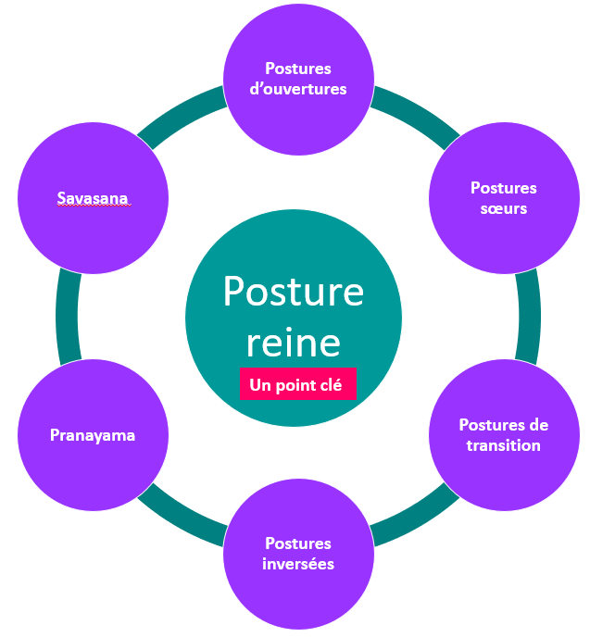

Vous en connaissez « l’ESSENCE » pour vous
- Exemple : l’essence de Utthita Trikonasana est d’être étiré dans toutes les directions

Veillez à l’EQUILIBRE du cours
- Respectez la chronologie de la « ROUE » du cours
- Ne sacrifiez jamais Savasana ou la posture inversée
J’applique la METHODE suivante (suggérée)
- Je choisis ma posture REINE
- Je me réfère à ma fiche posturale
- Je détermine un point clé/ un axe de travail
- Je remplis mes BLOCS
- Je mets les postures dans l’ordre

Imaginez un PLAN DE COURS
- Evitez l’effet « coq à l’âne » d’une semaine sur l’autre
- Respectez une logique de PROGRESSION
Prévoyez des ALTERNATIVES
- Pour les personnes réglées
- En fonction d’éventuelles pathologies

A MON TOUR !

INTRODUCTION – OUVERTURES

PRANAYAMA

SAVASANA

POSTURES SŒURS

TRANSITION – COMPLEMENTAIRES

INVERSEES

Alternatives

Exemple du 1er COURS ALIGNEMENT UNIYOGA
REMPLISSAGE DES BLOCS

POSTURES SŒURS
- Vrksasana
- Virabhadrasana 2
- Utthita Parsvakonasana
INTRODUCTION - OUVERTURES
- Assise – OM
- Tadasana
- Urdhva Baddangulyasana
TRANSITION – COMPLEMENTAIRES
- Uttanasana (complète et ½)
- Supta Tadasana
- Supta Urdhva Hastasana
- Dandasana – Urdhva dandasana
- Urdhva Prasarita Padasana 90
Alternative UPP 90 :
Supta Baddha Konasana orteils retournés contre le mur

INVERSEES
- Sirsasana (prép Sirsasana debout)
- Urdhva Prasarita Padasana contre le mur
- Prep Salamba Sarvangasana
Alternative Sirsasana : Supta Padangusthasana latéral
Alternative UPP 90 contre le mur : setu bandha sarvangasana avec bolster
UTTHITA TRIKONASANA
Axe Terre- Ciel

PRANAYAMA
- Explication de l’assise
- Ujjayi inspir/expir sans jalandhara bandha
SAVASANA

Exemple du 1er COURS ALIGNEMENT UNIYOGA
FINALISATION DE LA SEQUENCE MISE EN ORDRE
Choix de la mise en forme à votre convenance (liste/blocs/Mindmap/Dessins)

- Assise – OM
Des aménagements sont susceptibles d’être apportés en fonction du groupe et des difficultés rencontrées.
L’axe de travail est déterminant pour que la séquence « raconte une histoire », au-delà des postures elles-mêmes.
- Ujjayi Pranayama inspir-expir
- Tadasana
- Urdhva Badangulyasana
- Vrksasana
- Utthita Trikonasana décomposée (Utthita Hasta Padasana et parsva)
- ½ Uttanasana
- Virabhadrasana 2
- Utthita Parsvakonasana
- Uttanasana
- Tadasana – Bras de Sirsasana
- Sirsasana contre le mur
- Adho Mukkha Virasana
- Supta Tadasana
- Supta Urdhva Hastasana
- Urdhva Prasarita Padottanasana
- Dandasana
- Utthita Hasta Dandasana
- Urdhva Prasarita Padasana contre le mur – prep salamba sarvangasana
- Savasana

